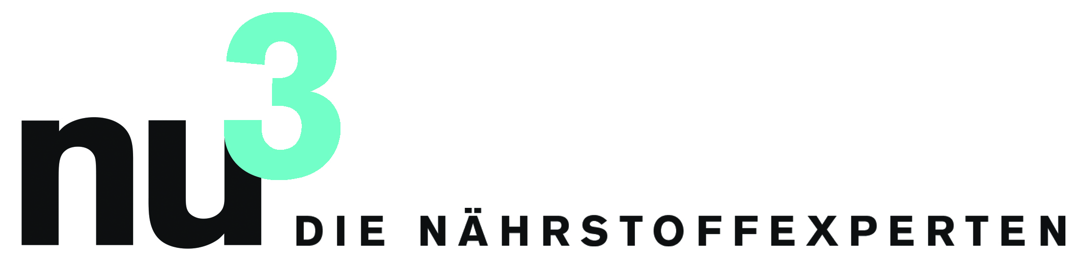

FOKUSTHEMA: FÜR IHRE RECHERCHE

Feinste Süsse aus der Blüte
Zürich, 1.9.2015 Kokosblütenzucker ist purer Luxus: Er wird aus dem süssen Nektar der Blüten der Kokospalme gewonnen. Die Herstellung: Aufwendige Handarbeit! Das Ergebnis: Ein gesundes Süssungsmittel voller Vitamine und Mineralien.

Alternative Süssungsmittel sind voll im Trend und immer mehr Schweizer schwören drauf. Wer sein Kalorienkonto nicht mit leeren Kalorien ohne Nährwert belasten möchte, verzichtet schlau auf raffinierten Zucker und setzt auf natürliche Süsse. Dazu gehören Agavendicksaft, Stevia, Lucuma und auch Kokosblütenzucker.
Gut zu wissen: Kokosblütenzucker enthält zahlreiche Vitamine und Mineralien, darunter Magnesium, Eisen und Zink. Auch natürliche Antioxidantien sind im Kokosblütenzucker reichlich enthalten. Sie wirken als so genannte Radikalfänger und Zellschutz.
Das macht dieses Naturprodukt vor allem für alle Figurbewussten interessant: Denn der extrem niedrige glykämische Index von 35 sorgt dafür, dass der Blutzuckerspiegel nur langsam ansteigt und kurzzeitige Spitzen vermieden werden. Das wirkt dem bekannten Heisshunger entgegen. Zum Vergleich: Haushaltszucker hat einen glykämischen Index von 65.
Geschmacklich erinnert Kokosblütenzucker übrigens leicht an Karamell. Er ist vielseitig einsetzbar und kann in Rezepten den herkömmlichen Haushaltszucker eins zu eins ersetzen.

Kokosblütenzucker und Nachhaltigkeit

Kokosblütenzucker wird aus dem Nektar der Kokos-Blüte hergestellt. Dazu werden die Knospen der Kokospalmen angeritzt. Der austretende Nektar wird aufgefangen und entweder aufgekocht oder bei niedriger Temperatur in einem Vakuum-Dampfkocher bearbeitet: So entstehen die typischen Zuckerkristalle.
Prima: Kokosblütenzucker ist ein nachhaltiges Produkt, da die Palme nicht gefällt werden muss. Auch die Blüten nehmen durch die schonende Ernte keinen Schaden. So kann eine Palme über 70 Jahre lang Nektar hervorbringen. Den Grossteil der weltweiten Kokosernte liefern traditionelle Kleinbauern, die keine chemischen Pestizide oder Dünger verwenden. Deshalb ist der Anbau der Palmen meist auch umweltfreundlich.

Pressekontakt:
Michael A. P. Divé
Leiter Unternehmenskommunikation
Email: michael.dive@nu3.de
Telefon: +49 (0) 30 / 340 443 857

Über nu3 – DIE NÄHRSTOFFEXPERTEN:
nu3 ist Europas führender Anbieter für intelligente Ernährung und seit 2012 in der Schweiz aktiv. Im Online-Shop finden Kunden für ihr Ziel und ihre Philosophie das passende Produkt in den Bereichen Abnehmen, Naturkost, Sport, Gesundheit und Schönheit. Das nu3-Expertenteam aus Ökotrophologen, Sportwissenschaftlern und Medizinern sucht ständig innovative Produkte für das wachsende Sortiment mit aktuell rund 6.500 Artikeln. nu3 wurde 2011 gegründet, beschäftigt rund 230 Mitarbeiter und ist in 24 Ländern aktiv. http://www.nu3.ch

